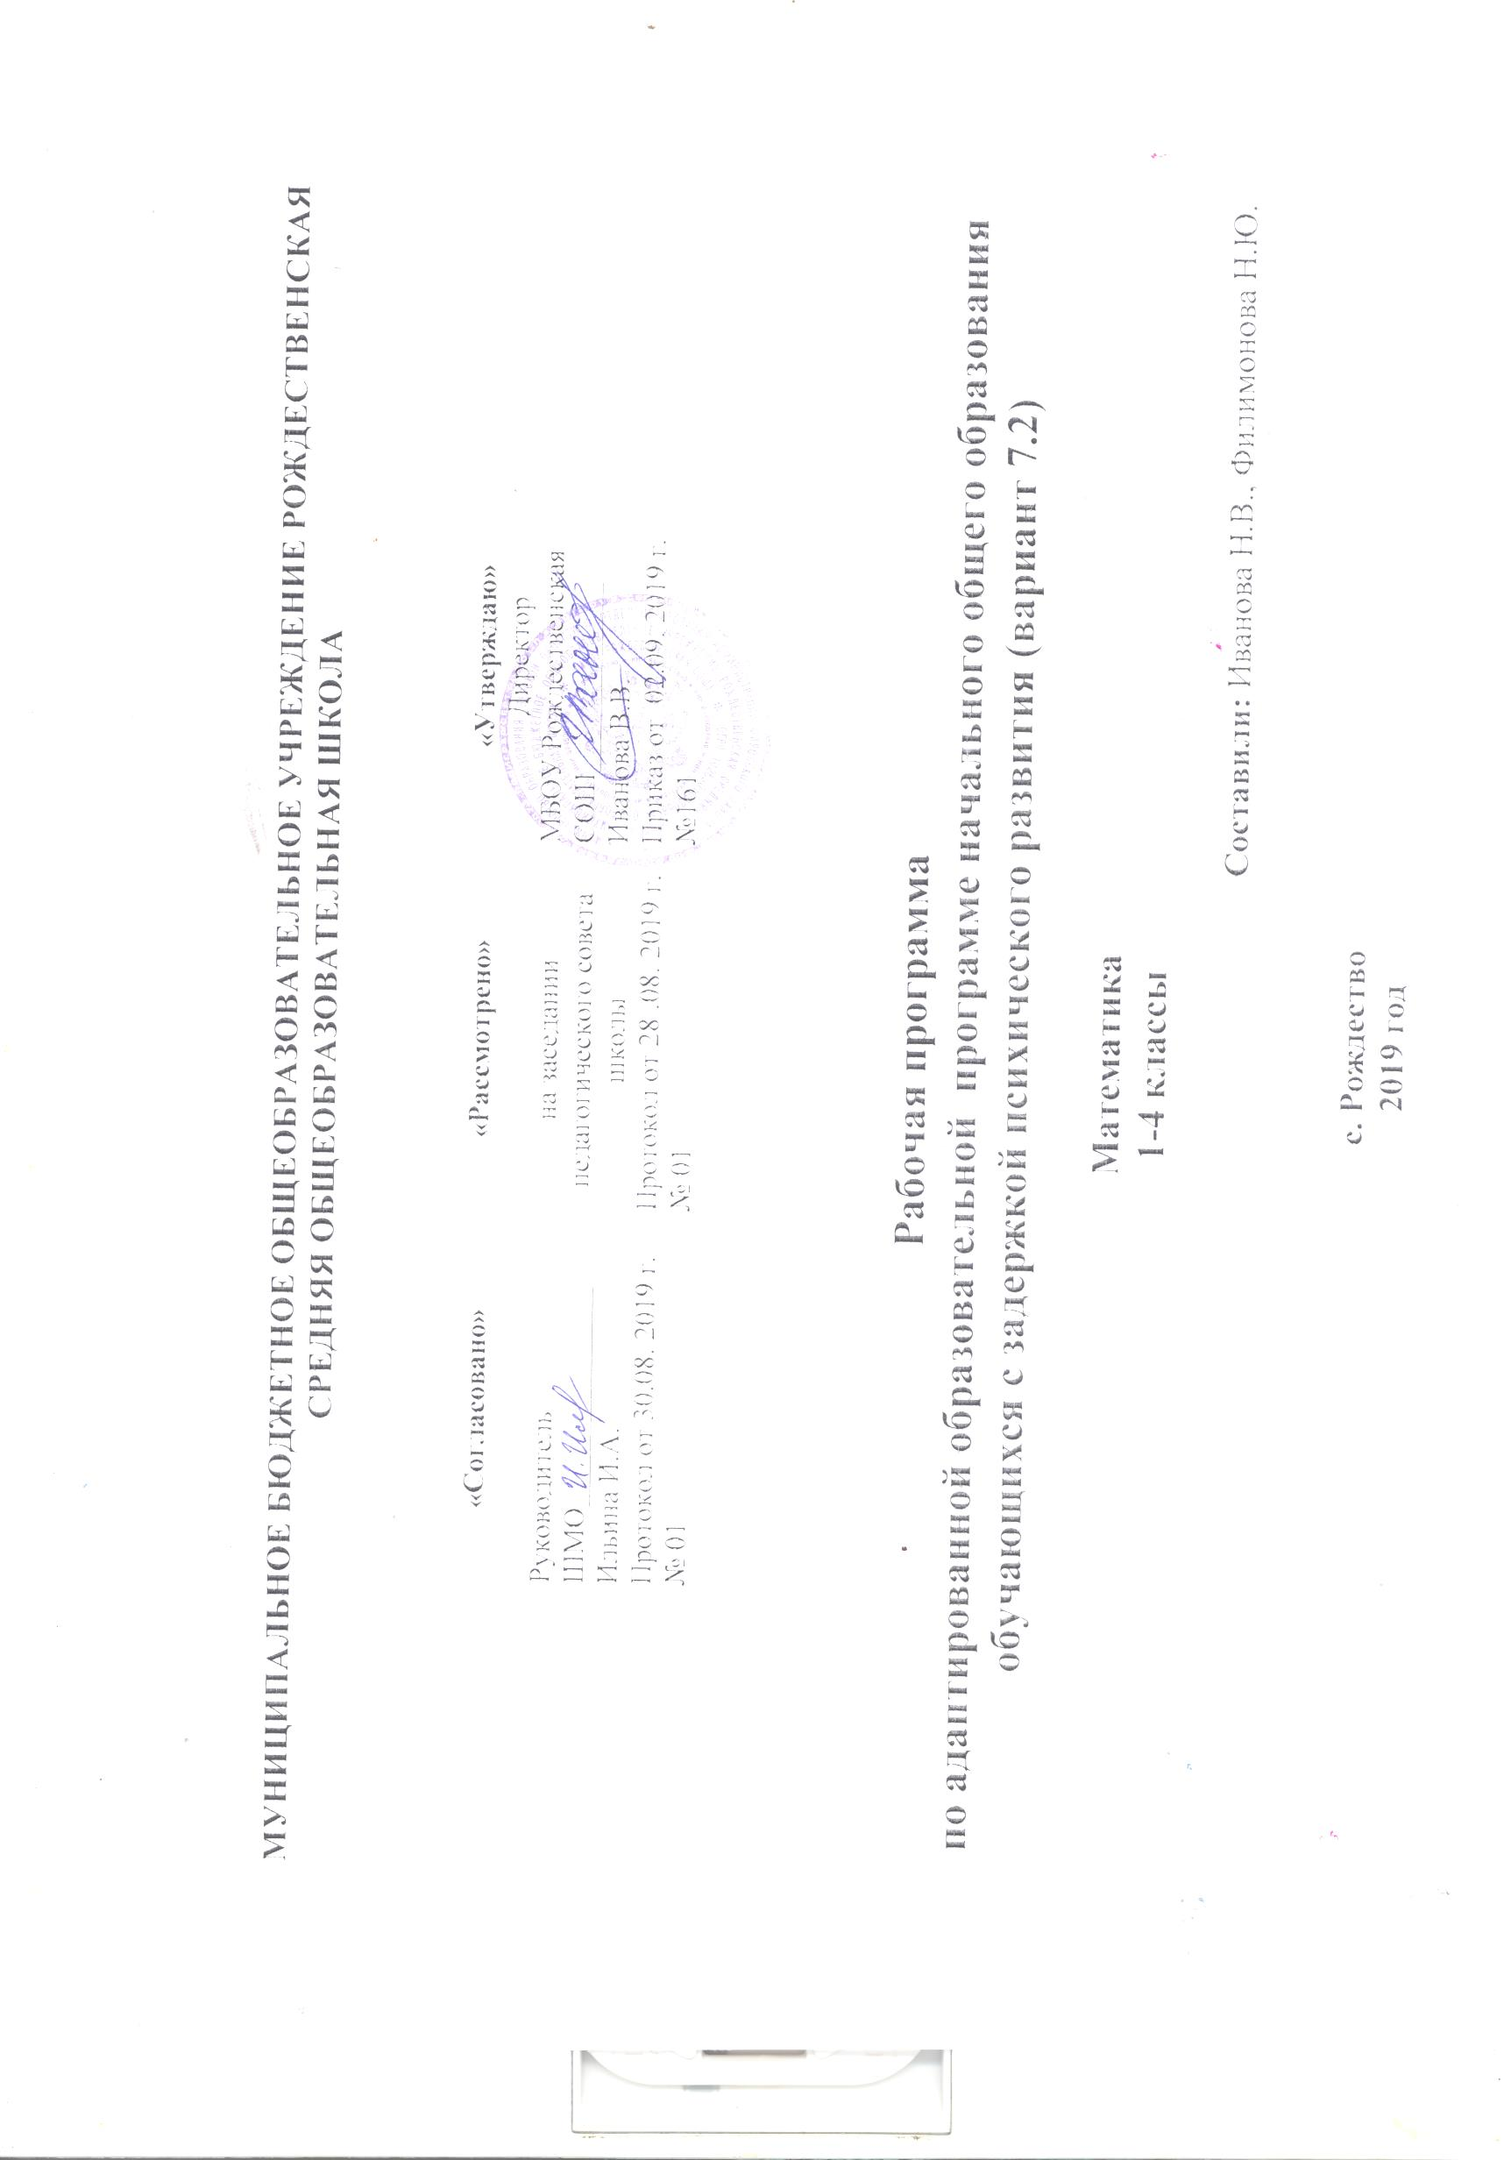Аннотация к адаптированной образовательной программе начального общего образования

обучающихся с задержкой психического развития (вариант 7.2) по математике (1 – 4 классы)
Рабочая программа учебного предмета «Математика» разработана на основе Примерной основной образовательной программы начального общего образования, одобренной решением федерального учебно-методического объединения по общему образованию (протокол от 08.04.2015 г № 1/15), Основной образовательной программы начального общего образования «Перспективная начальная школа» / Под ред. профессора Р.Г. Чураковой. М., Издательство «Академкнига/Учебник», 2015 г.
УМК по учебному предмету включает в себя учебник автор Чекин А.Л. Математика. 1, 2, 3, 4 класс: Учебник. В 2 ч.-М.: Академкнига/Учебник, 2011 - 2014 г., методическое пособие для учителя. В программе учитываются требования федерального государственного образовательного стандарта начального общего образования обучающихся с ОВЗ.
Программа реализуется в 1 – 4 классах в объёме 4 часа в неделю: 1 класс 1-й год обучения –132 часа в год, 1 дополнительный класс –132 часа в год, 2 класс – 136 часов в год, 3 класс – 136 часов в год, 4 класс – 136 часов в год.
Программа адресована обучающимся с ЗПР, которые характеризуются уровнем развития близким к возрастной норме, при этом отмечается сниженная умственная работоспособность, низкий уровень мотивации к учебе, негрубые аффективно-поведенческие расстройства, нередко затрудняющие усвоение школьных норм и школьную адаптацию в целом. Произвольность, самоконтроль, саморегуляция в поведении и деятельности, как правило, сформированы недостаточно. Отмечаются трудности в усвоении математики, отмечаются также нарушения памяти, внимания, работоспособности, моторики.
В Программе присутствуют два взаимосвязанных компонента: «академический» и «жизненные компетенции». Функция «академического» компонента – оснащение ребенка знаниями и умениями для их применения в будущем. Функция компонента «жизненной компетенции» - это обеспечение ребенка практическими знаниями, умениями и навыками, необходимыми в повседневной жизни и формирующими основу дальнейшего развития отношений с окружением.
В основу разработки рабочей программы заложены дифференцированный и деятельностный подходы. Дифференцированный подход предполагает учет особых образовательных потребностей обучающихся с ЗПР, которые проявляются в неоднородности по возможностям освоения содержания образования. Применение дифференцированного подхода обеспечивает разнообразие содержания, предоставляя обучающимся с задержкой психического развития возможность реализовать индивидуальный потенциал развития.

